SCHEDA INFORMATIVA

Denominazione Scuola I.I.S. Giovanni Cena
Indirizzo Via Dora Baltea 3 - 10015
Telefono 0125 641570
Fax 0125 634029
Comune di Ivrea

IMPIANTI SPORTIVI:
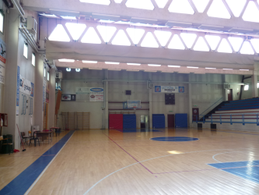

PALESTRA
DIMENSIONI: 32.25 m. x 19.80 m.
ALTEZZA: 7.25 m.
MQ: 639

ATTIVITA’ PRATICABILI:
Ginnastica a corpo libero, basket, volley.

NOTE
Accesso dagli spogliatoi al piano palestra attraverso il corridoio senza interferenza con il pubblico.
Accessibile ai diversamente abili.
Tipo di pavimentazione: parquet.

SERVIZI:
- Spogliatoi atleti: 2
- Wc: 5
- Docce: 12
- Spogliatoi giudici/istruttori: 1
- Wc: 1
- Docce: 1
- Wc pubblico: 3
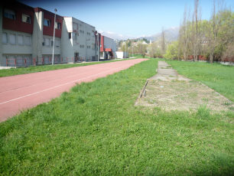

PLAYGROUND ESTERNI
ATTIVITA’ PRATICABILI:
Basket, volley, corsa veloce, salto in lungo, lancio del peso.

NOTE
Tipo di pavimentazione pista corsa veloce: conglomerato bituminoso con strato superficiale in gomma.
Tipo di pavimentazione altri spazi di attività: conglomerato bituminoso.

CONCESSIONE UTILIZZO:

Per informazioni circa la possibilità di accedere agli impianti rivolgersi alla sede del Comune di Ivrea: MAIL: sport@comune.ivrea.to.it
TELEFONO: 0125.410318/7 – 0125.410316/2

Per informazioni di altra natura potete rivolgervi alla Città metropolitana di Torino.
MAIL: impiantisport@cittametropolitana.torino.it
TELEFONO: 011.8616244 – 45 – 46 – 47

